Przedszkole nr 4 w Grodzisku Mazowieckim

i Fundacja Dajemy Dzieciom Siłę

zapraszają do kampanii

„CZAS Z EKRANEM”

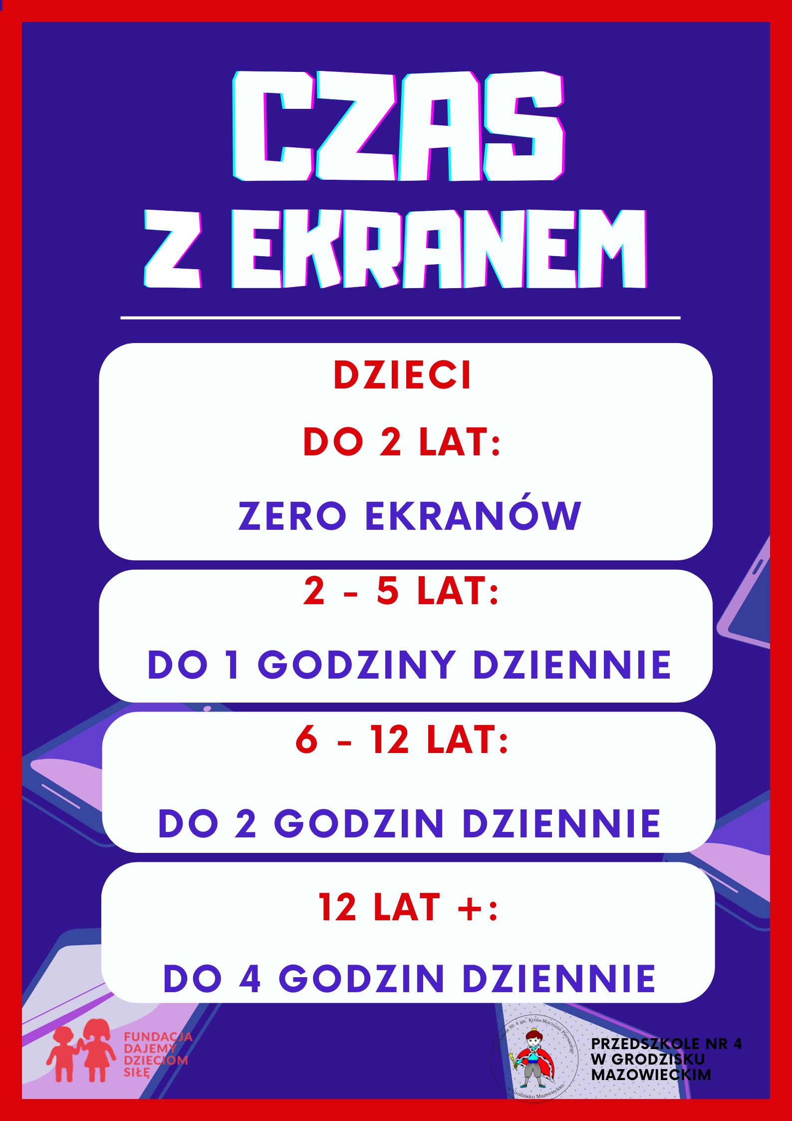

Wprowadźcie zasady korzystania z telefonów, tabletów i komputerów, telewizorów. Dostosujcie je do wieku i potrzeb dzieci.
Zasada 1 - Ograniczaj mi czas przed ekranem
Zasada 2 - Nie pozwalaj mi patrzeć w ekran przed snem
Zasada 3 - Nie korzystamy z ekranów przy jedzeniu
Zasada 4 - Odkładamy wszystkie ekrany w jedno miejsce
Zasada 5 - Spędzamy razem czas aktywnie
Zasada 6 - Bawmy się razem bez ekranów
Zasada 7 - Ograniczaj mi czas przed ekranem w podróży
Zasada 8 - Zabieraj na noc ekran z mojej sypialni

